【校友动态】你的优秀，我来传承时间：2019-09-14

——优秀校友汪倩报告会圆满结束

为使新生更好的适应武汉理工大学的生活学习环境，明确自己的未来的目标，给将来的就业发展做好更好的规划，应安全应急学院的诚挚邀请，汪倩学姐在百忙之中前来母校给19级新生做了一次关于职业生涯规划的报告会。

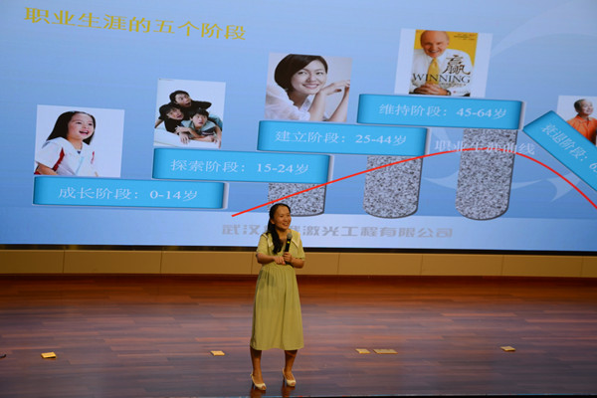

汪倩，我校优秀毕业学子，现担任优信二手车人力总监。作为一位优秀的职业规划师、人力资源师，她对于职业规划具有很深的理解。在听完汪倩学姐的报告后，到场的新生都感触良多，相信他们对今后的学习生活规划都有了明确的目标。

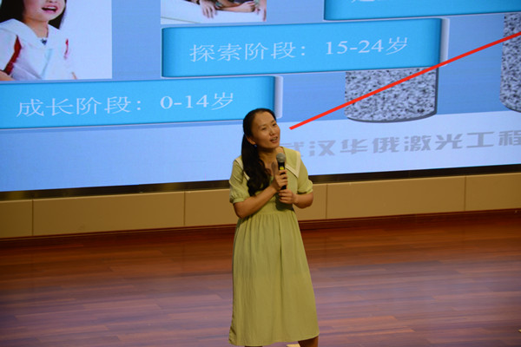

此次报告会于9月9日在南湖图书馆报告厅举行。出席此次报告会的人员有：汪倩学姐，19级辅导员张缔老师，学工办主任廖明静老师以及全体19级新生。

汪倩学姐在此次报告会上将人的一生的职业生涯分为五个阶段，分别是0至14岁的职业成长阶段，15岁到24岁的职业探索阶段，25岁至44岁的职业建立阶段，45岁至64岁的职业维持阶段以及65岁以后的职业衰退阶段。汪倩学姐分别从这五个阶段分享自己的从业经验。她认为在职场上最重要的就是如何让自己能够更多地处在职业生涯曲线地顶端，即如何更久远地保持在职业维持阶段，更慢地进入职业衰退阶段。

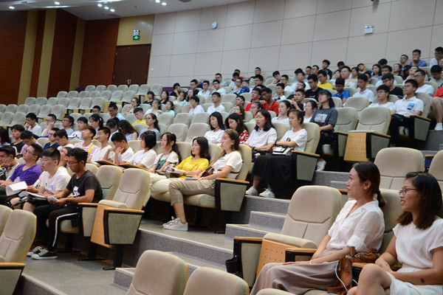

汪倩学姐非常喜欢听取别人对于职业规划的看法。她还随机选出了几个学生进行提问，听取他们自己的职业规划，并且给出自己的意见和建议。

报告最后，由廖明静老师进行了总结。她希望19级新生可以在汪倩学姐的报告中汲取经验，做好自己的职业规划，不要荒废大学四年的美好时光，让自己留下遗憾。

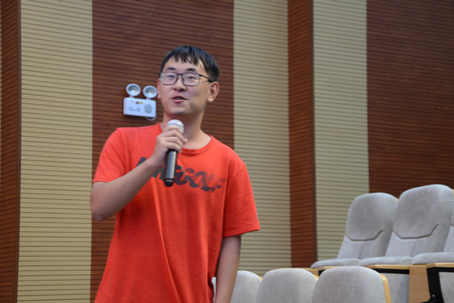

通讯员：任光绘 摄影：任光绘

